

1 мая вся страна отмечает праздник Весны и труда. Это весенний праздник солидарности трудящихся разных стран.
Это праздник всех, кто трудится, праздник людей разных профессий: рабочих, учёных, врачей, учителей.
В период с 22 по 26 апреля в нашем детском саду «Оленёнок» прошла тематическая неделя «Праздник Весны и Труда». В течении этой недели с ребятами были проведены занятия, педагоги познакомили детей с историей и традициями праздника, провели беседы о празднике с рассматриванием иллюстраций, видео-презентаций, сделали аппликации «Голубь Мира!»
Воспитатели совместно с детьми оформили выставку творческих работ «Мир! Труд! Май!»
Пусть Первомай принесёт вам счастье, здоровье, благополучие и хорошее весеннее настроение!

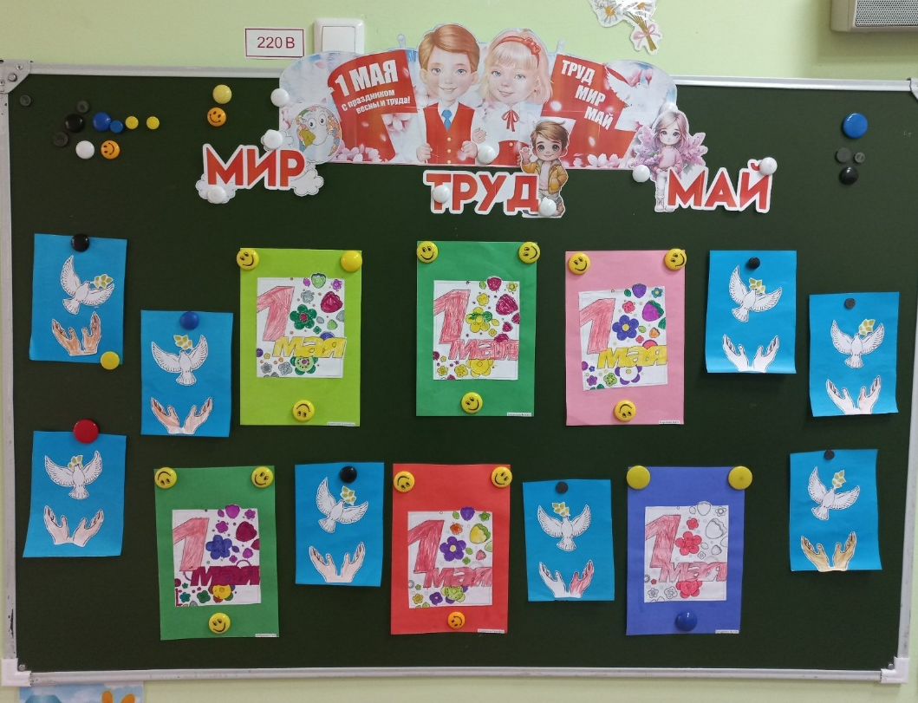
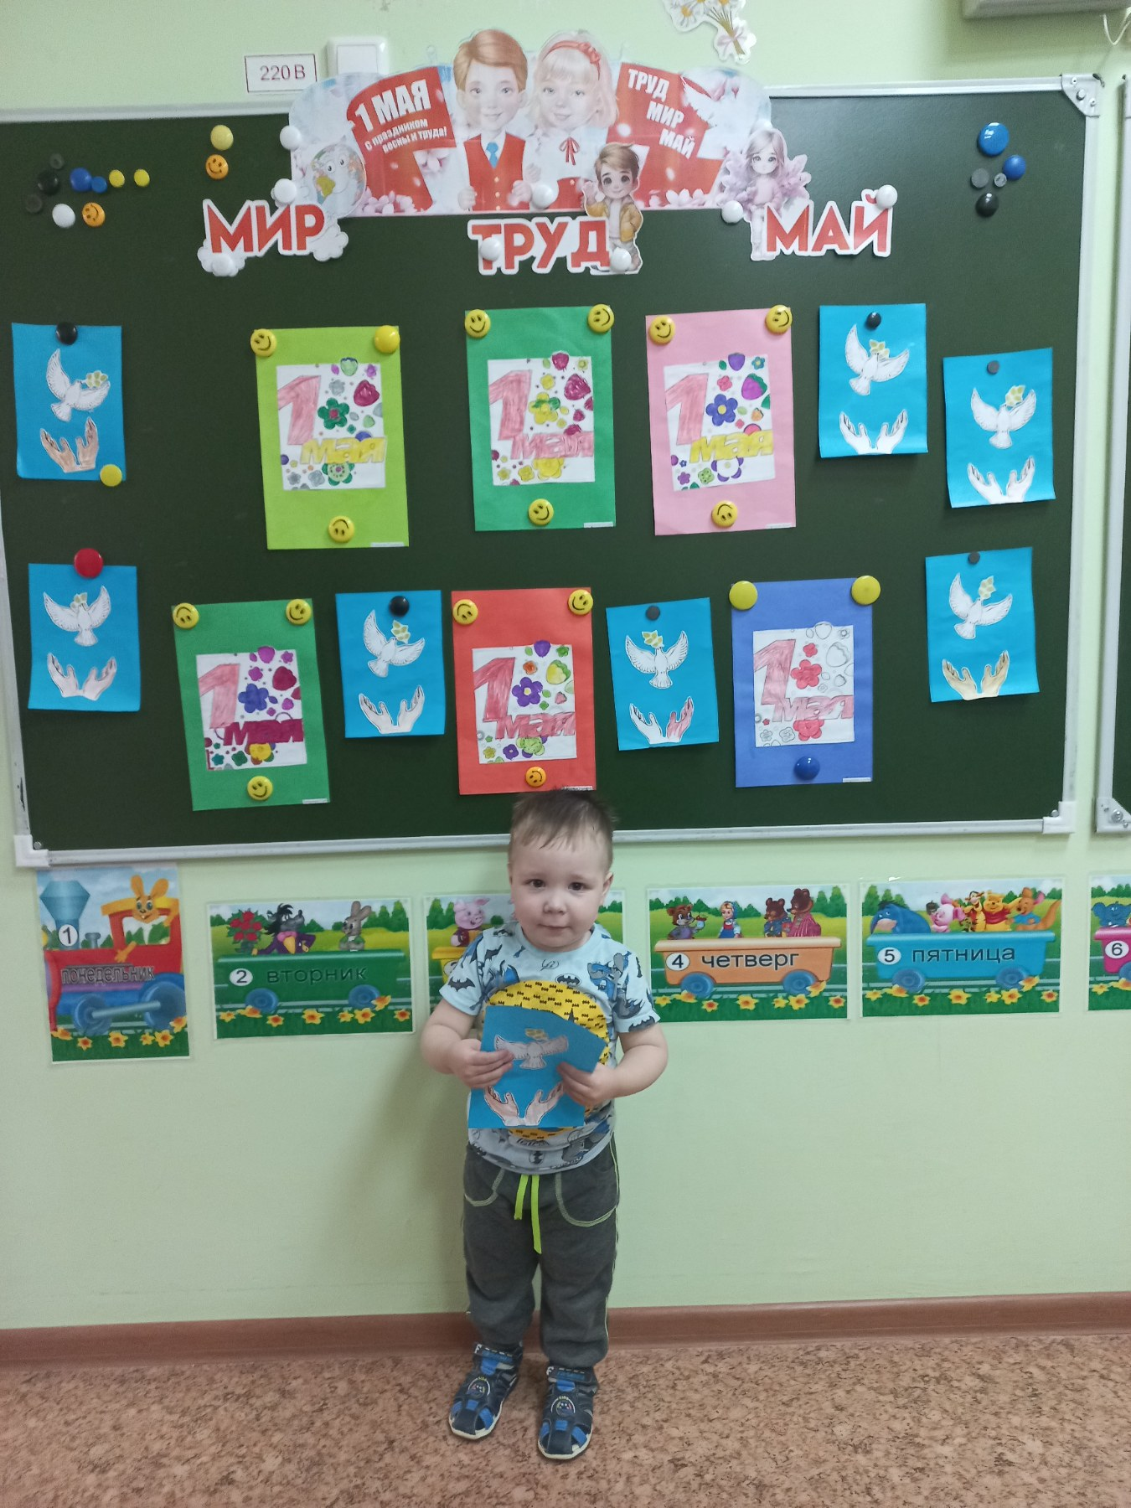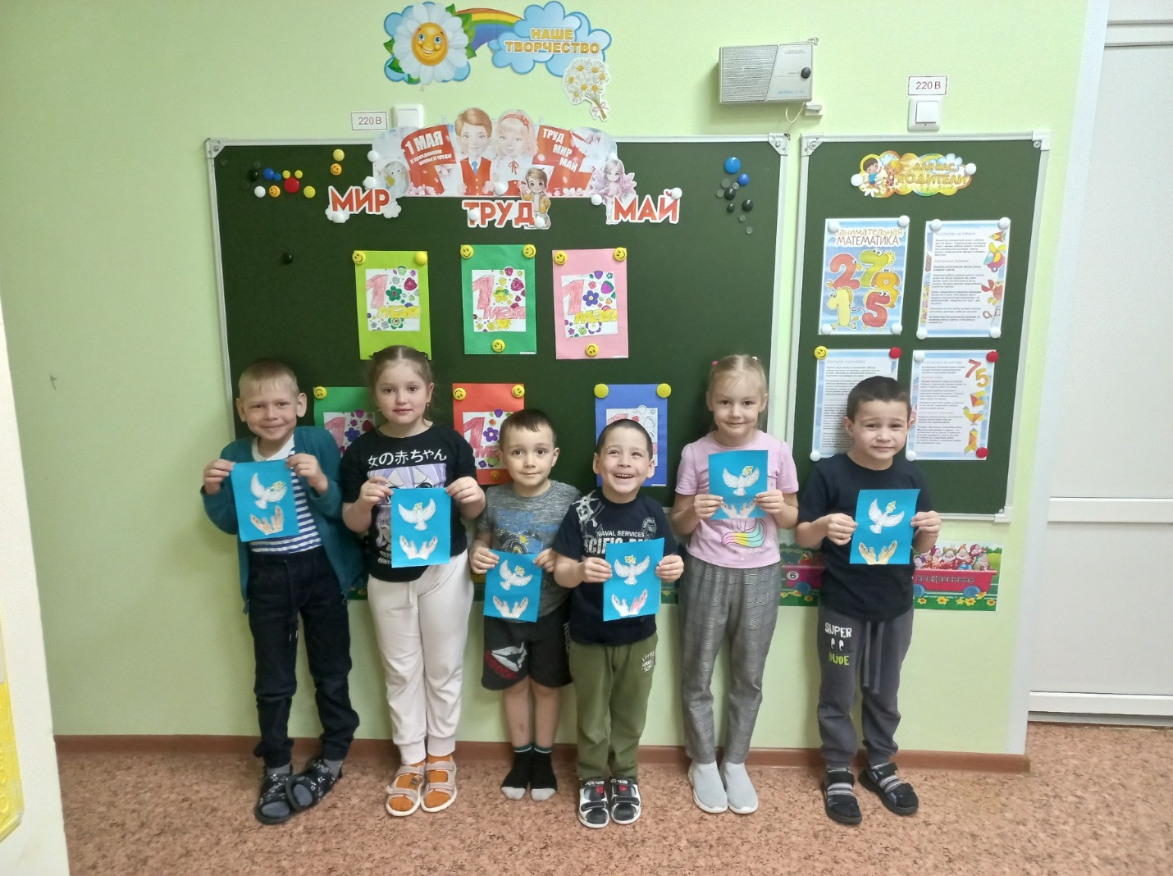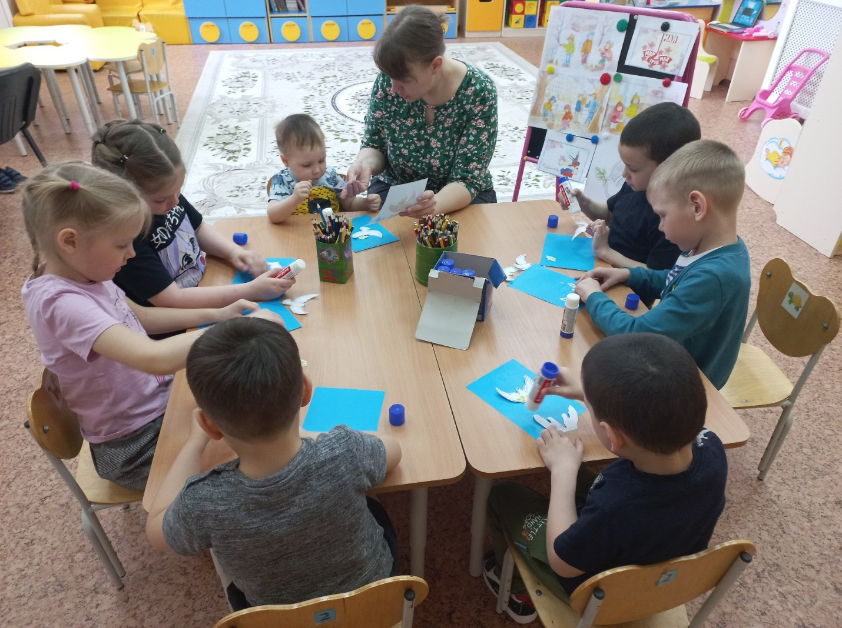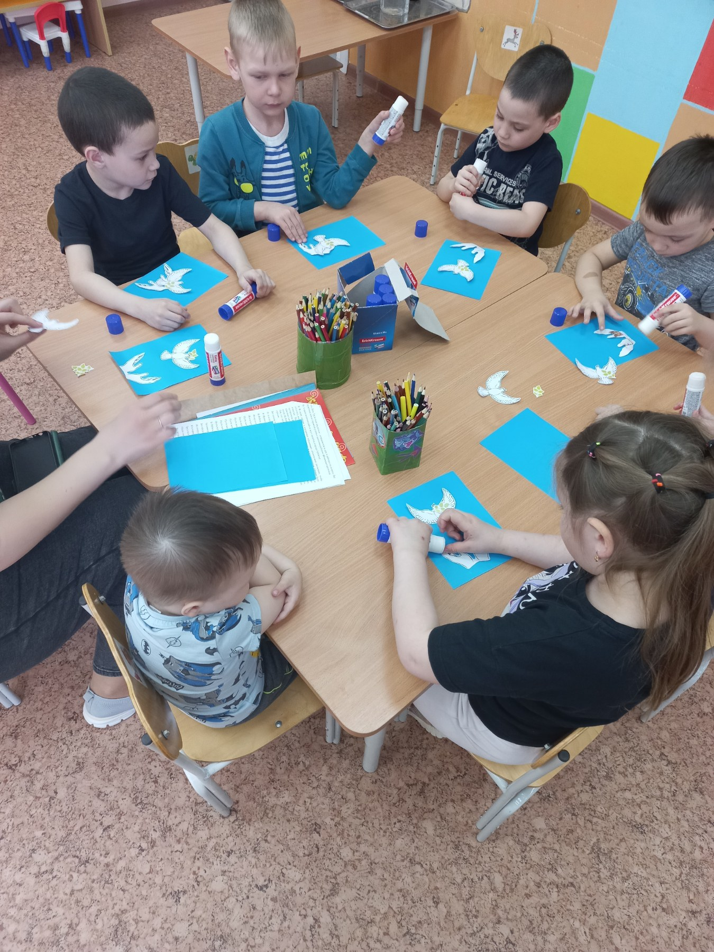

Материал подготовила Королева Татьяна Андреевна, воспитатель

